山东省实验中学2012届高三第四次诊断考试
数学试题(理科)(2012.3)
本试卷分第Ⅰ卷和第Ⅱ卷两部分,共8页.第Ⅰ卷1至2页,第Ⅱ卷3至8页.满分150分,考试时间120分钟.
注意事项:
1.答题前,考生务必用0.5毫米黑色签字笔将自己的姓名、座号、班级填写在答题卡和试卷规定的位置上.
2. 第Ⅰ卷每小题选出答案后，用2B铅笔把答题卡上对应题目的答案标号涂黑，如需改动，用橡皮擦干净后，再选涂其他答案标号，答案不能答在试卷上.
3.本场考试禁止使用计算器.
第Ⅰ卷(选择题 60分)
一、选择题：（本大题共12小题，每小题5分，共60分.每小题给出的四个选项中，只有一项是符合题目要求的）
1.若复数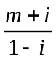是纯虚数，则实数m的值为（ ）
A.1 B.2 C.-2 D.-1
2.下列有关命题的叙述错误的是（ ）
A. 若p且q为假命题，则p，q均为假命题
B. 若┐p是q的必要条件，则p是┐q的充分条件
C.命题“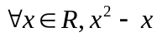≥0”的否定是“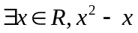＜0”
D. “x＞2”是“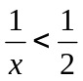”的充分不必要条件
3.A∩（C_{U}B）= （ ）
A.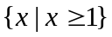 B.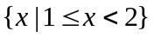
C．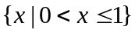 D.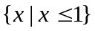
4.在样本的频率分布直方图中，一共有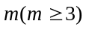个小矩形，第3个小矩形的面积等于其余m-1个小矩形面积和的，且样本容量为100，则第3组的频数是（ ）

A.10 B.25 C. 20 D. 40

5.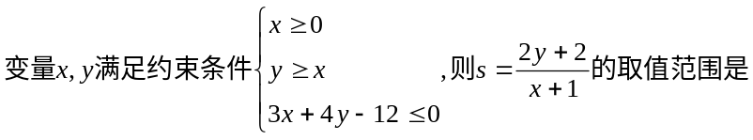 （ ）
A.[1,4] B.[2,8] C.[2,10] D.[3,9]
6.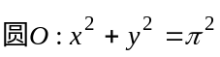内的正弦曲线y=sinx与x轴围成的区域记为D，随机往圆O内投一个点A，则点A落在区域D内的概率是（ ）
A.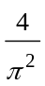 B. 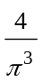 C. 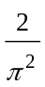 D. 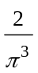
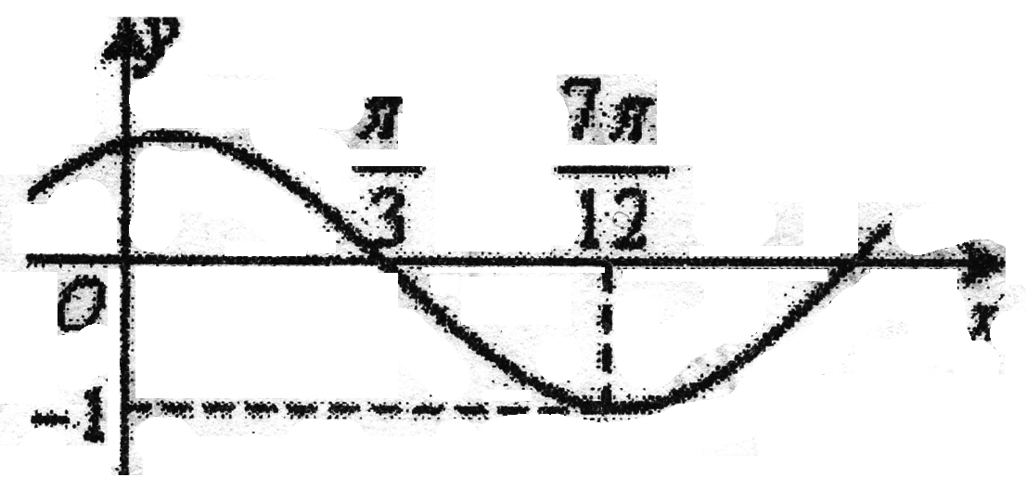
f（x）的图像（ ）
A.向右平移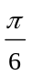个单位长度
B. 向右平移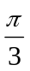个单位长度
C. 向左平移个单位长度
D. 向左平移个单位长度
8.将石子摆成如图的梯形形状.称数列5，9，14，20，…为“梯形数”.根据图形的构成，此数列的第2012项与5的差，即a₂₀₁₂-5= （ ）
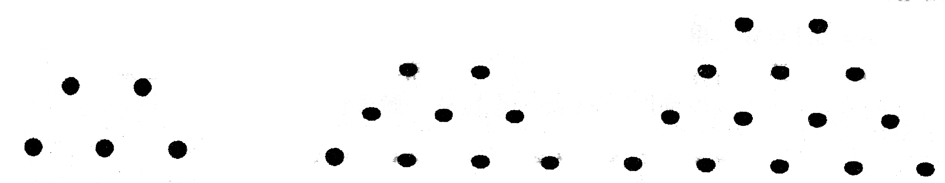

A.2018×2012 B. 2018×2011 C. 1009×2012 D. 1009×2011
9. 将A，B，C，D，E五种不同的文件放入编号依次为1，2，3，4，5，6，7的七个抽屉内，每个抽屉至多放一种文件，若文件A、B必须放入相邻的抽屉内，文件C、D也必须放在相邻的抽屉内，则所有不同的放法有（ ）
A.192 B.144 C.288 D. 240

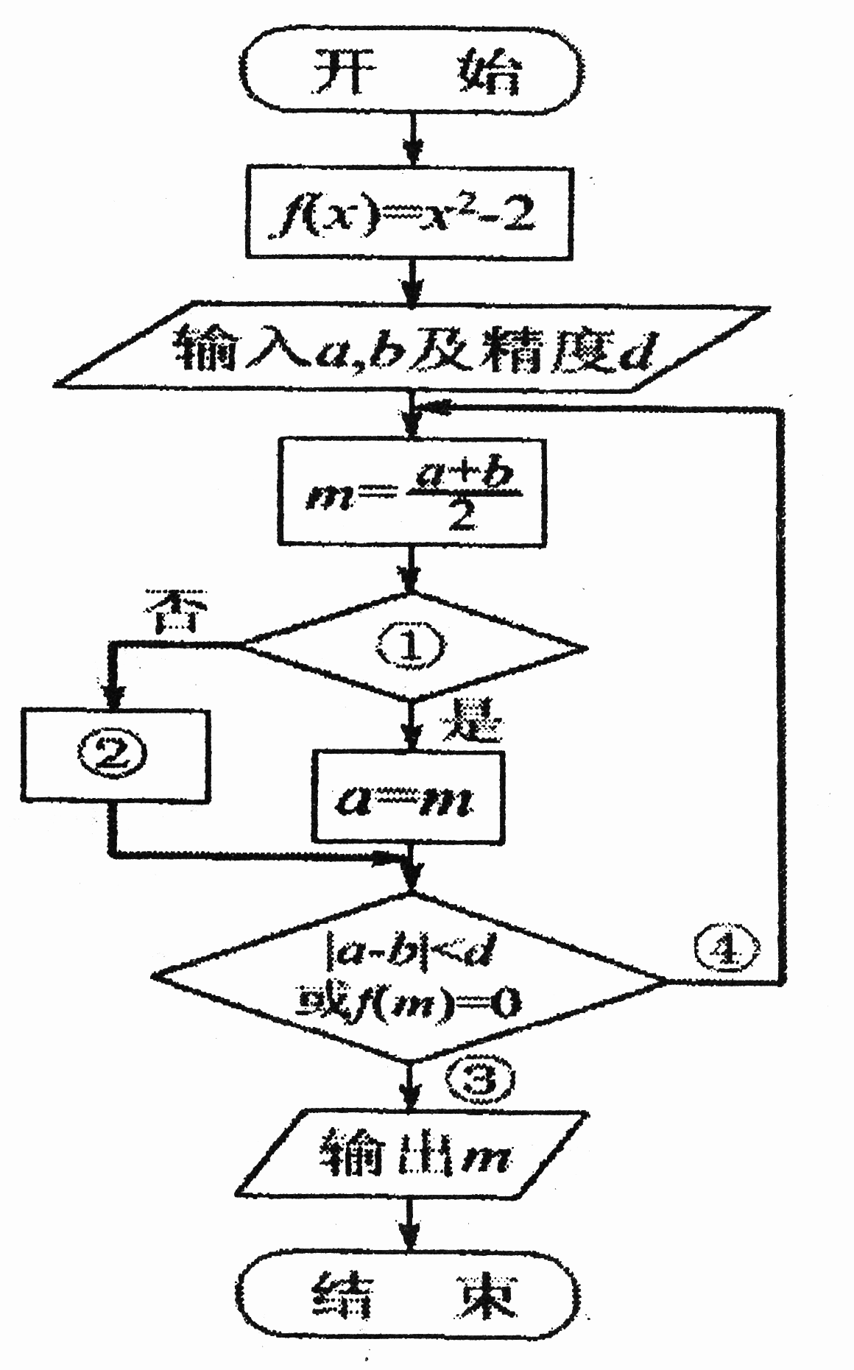
10.右面是“二分法”解方程的流程图.在①~④处应
填写的内容分别是（ ）
A.f (a) f (m)＜0；a=m；是；否
B. f (b) f (m)＜0；b=m；是；否
C. f (b) f (m)＜0；m=b；是；否
D. f (b) f (m)＜0；b=m；否；是
11．正四棱锥S-ABCD底面边长为2，高为1，E是边BC的中点，动点P在四棱锥表面上运动，并且总保持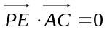，则动点P的轨迹的周长为（ ）
A.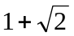 B.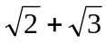 C.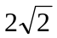 D.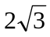
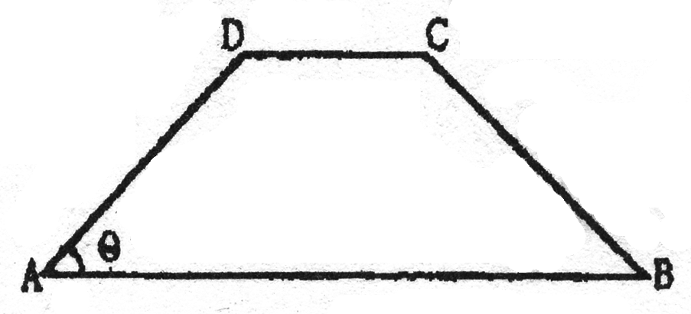
12．如图，在等腰梯形ABCD中，AB∥CD，且AB=2CD，设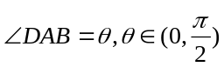 ，以A，B为焦点且过点D的双曲线离心率为e₁，以C，DC,D为焦点且过点A的椭圆的离心率为e₂，则（ ）
A.随着兹角增大，e₁增大，e₁ e₂为定值 B. 随着兹角增大，e₁减小，e₁ e₂为定值
C. 随着兹角增大，e₁增大，e₁ e₂也增大 D. 随着兹角增大，e₁减小，e₁ e₂也减小
第Ⅱ卷(非选择题 共90分)
注意事项：1.第Ⅱ卷共6页，用黑色签字笔在试题卷上答题19，考试结束后将答题卡和第Ⅱ卷一并交上。2.答题前将密封线内的项目填写清楚，密封线内答题无效。
二、填空题：（本大题共4个小题，每小题4分，共16分.将答案填在题中横线上）
13.等差数列{a_{n}}中，a₄+ a₁₀+ a₁₆=30，则a₁₈-2a₁₄的值为 .
14.二项式（1+sinx）^{n}的展开式中，末尾两项的系数之和为7，且系数最大的一项的值为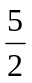，则x在[0，2仔]内的值为 .
15．已知点C为y²=2px（p＞0）的准线与x轴的交点，点F为焦点，点A、B为抛物线上两个点，若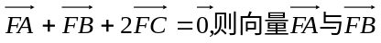的夹角为 .
16.下列结论中正确的是 .
①函数y=f（x）是定义在R上的偶函数，且f（x+1）=- f（x），则函数y=f（x）的图像关于直线x=1对称；
②
③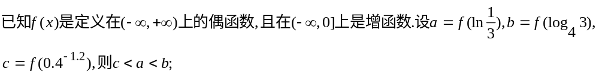
④线性相关系数r的绝对值越接近于1，表明两个变量线性相关程度越弱.
三、解答题（本大题共6个小题，共74分.解答应写出文字说明，证明过程或演算步骤）
17.（本小题满分12分）已知向量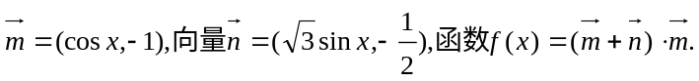
（Ⅰ）求f（x）的最小正周期T；
（Ⅱ）已知a，b，c分别为△ABC内角A，B，C的对边，A为锐角，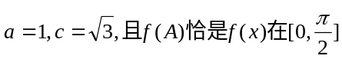
上的最大值，求A，b和△ABC的面积.
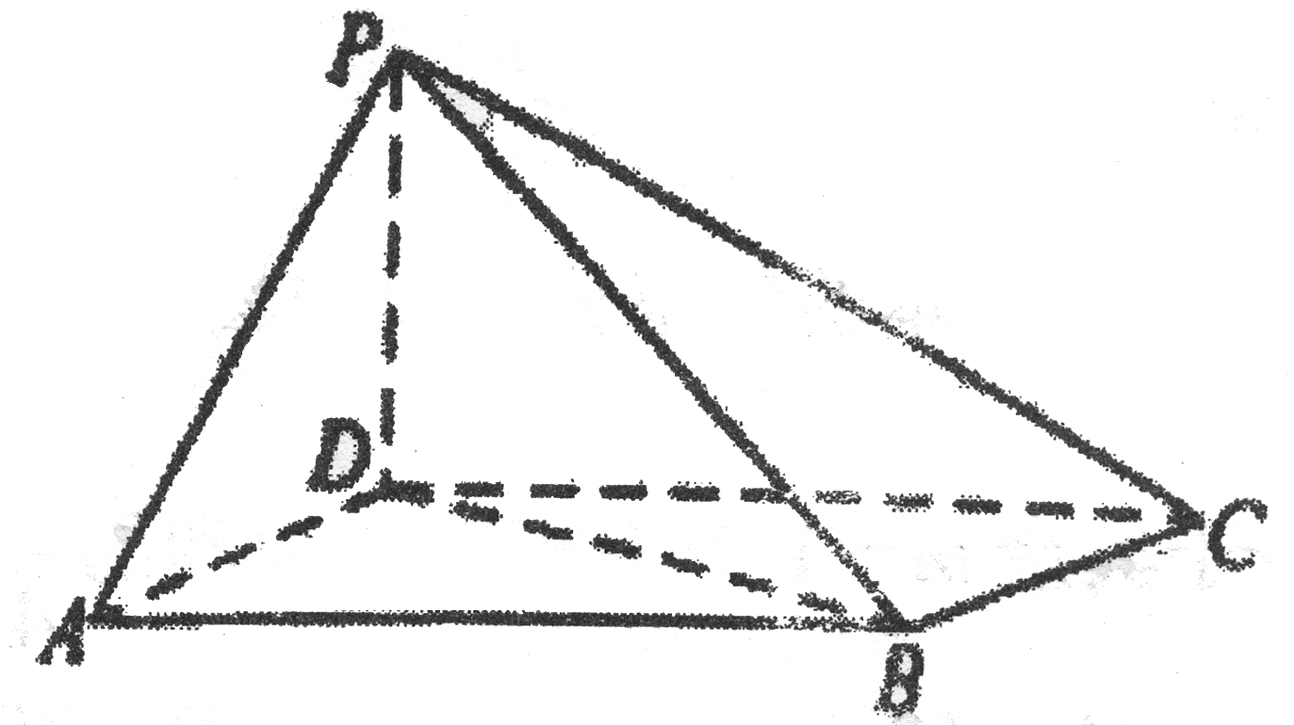
18.（本小题满分12分）如图，四棱锥P-ABCD中，底面ABCD为平行四边形，AB=2AD=2，BD=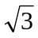，PD⊥底面ABCD.
（1）证明：平面PBC⊥平面PBD；
（2）若二面角P-BC-D为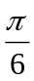，求AP与平面PBC所成角的正弦值.

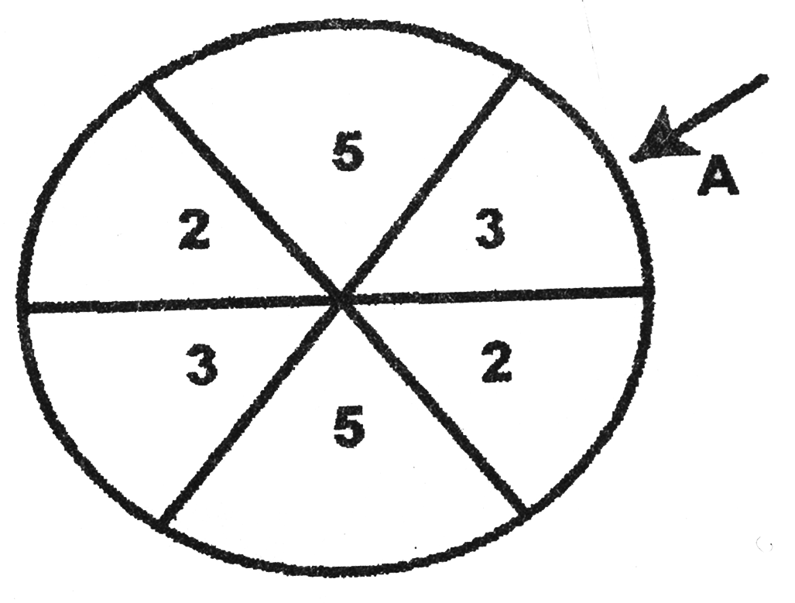
19.（本小题满分12分）如图,一个圆形游戏转盘被分成6个均匀的扇形区域.用力旋转转盘,转盘停止转动时,箭头A所指区域的数字就是每次游戏所得的分数(箭头指向两个区域的边界时重新转动),且箭头A指向每个区域的可能性都是相等的.在一次家庭抽奖的活动中,要求每个家庭派一位儿童和一位成人先后分别转动一次游戏转盘,得分情况记为(a,b)(假设儿童和成人的得分互不影响,且每个家庭只能参加一次活动).
(Ⅰ)求某个家庭得分为(5,3)的概率;
(Ⅱ)若游戏规定:一个家庭的得分为参与游戏的两人得分之和,且得分大于等于8的家庭可以获得一份奖品.求某个家庭获奖的概率;
(Ⅲ)若共有5个家庭参加家庭抽奖活动.在(Ⅱ)的条件下,记获奖的家庭数为X,求X的分布列及数学期望.

20. （本小题满分12分）已知数列{b_{n}}是等差数列, b₁=1, b₁+b₂+b₃+…+b₁₀=100.
(Ⅰ)求数列{b_{n}}的通项公式；
(Ⅱ)设数列{a_{n}}的通项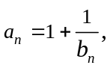记T_{n}是数列{a_{n}}的前n项之积，即T_{n}= b₁·b ₂·b ₃…b_{n}，试证明：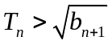

21. （本小题满分12分）已知函数f（x）=lnx-ax-3（a≠0).
(Ⅰ)讨论f（x）的单调性；
(Ⅱ)若对于任意的a∈[1,2]，函数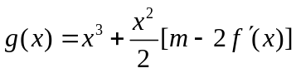在区间（a,3）上有最值，求实数m的取值范围.

22. （本小题满分14分）如图，曲线C₁是以原点O为中心，F₁、F₂为焦点的椭圆的一部分，曲线C₂是以原点O为顶点，F₂为焦点的抛物线的一部分，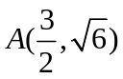是曲线C₁和C₂的交点.
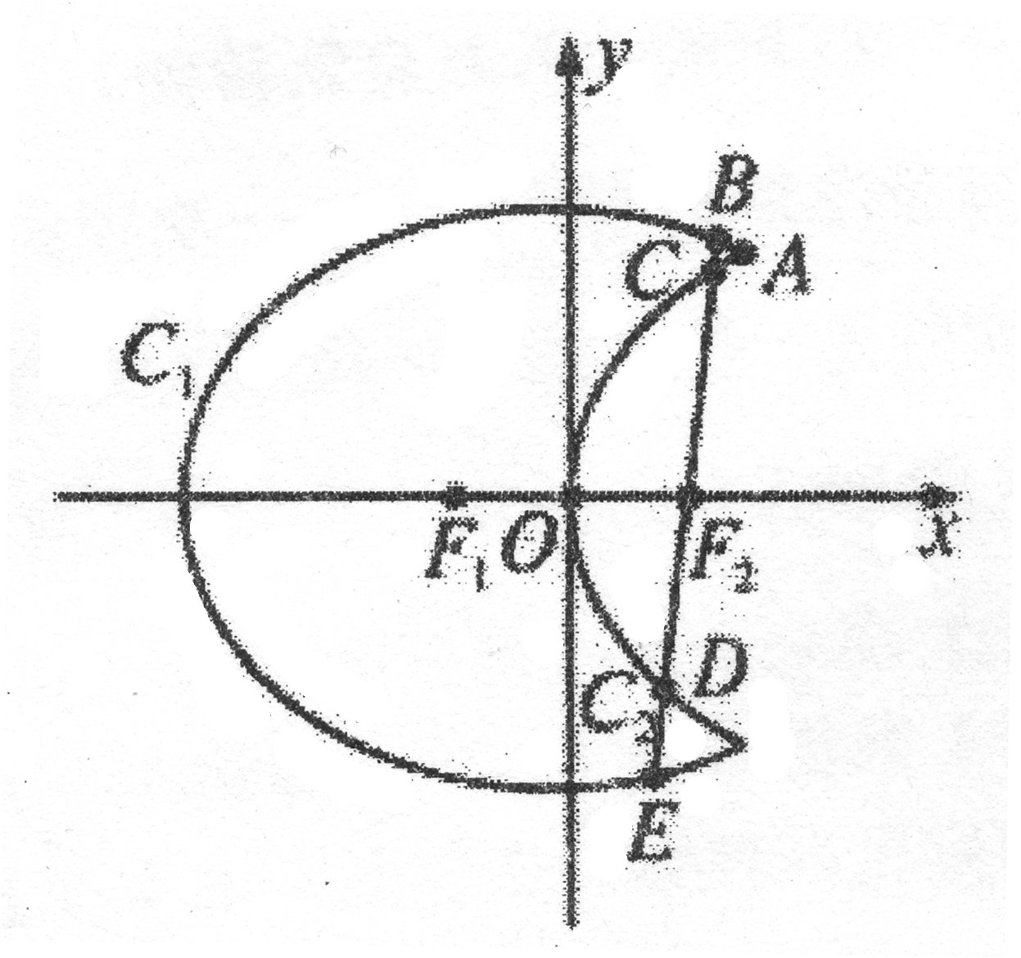
(Ⅰ)求曲线C₁和C₂所在的椭圆和抛物线的方程；
(Ⅱ)过F₂作一条与x轴不垂直的直线，分别与曲线C₁、C₂依次交于B、C、D、E四点，若G为CD中点，H为BE中点，问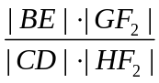是否为定值，若是，求出定值；若不是，请说明理由.

山东省实验中学2009级第四次诊断性测试(数学)
一、选择题：AABCB BADDD BB
二、填空题：13.-10 14.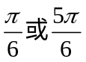; 15.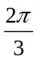; 16.①②③
17.解：(Ⅰ)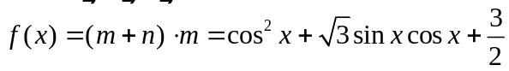 …………2分
………5分.
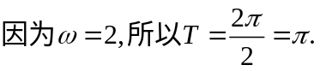 …………6分
（Ⅱ）由(Ⅰ)知：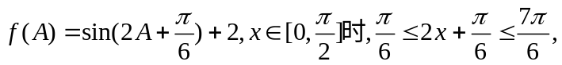
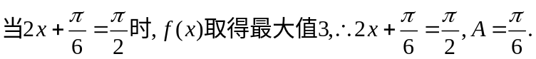 ………8分
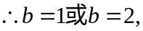 ………10分
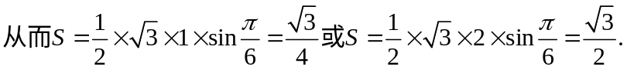 ………12分
18.解：（1）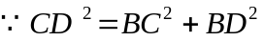 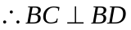
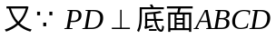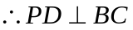
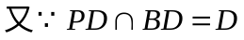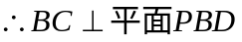
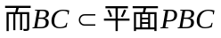
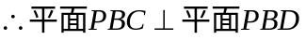 ……………………………5分
（2）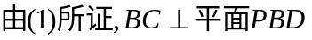
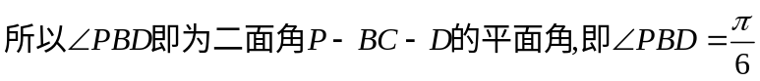
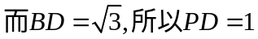 ……………………………7分
分别以DA、DB、DP为x轴、y轴、z轴建立空间直角坐标系.
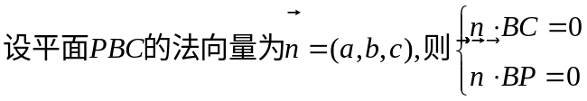 ……………………………10分
可解得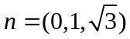
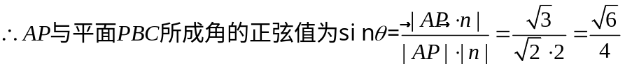…………………12分
19. 解：(Ⅰ)记事件A：某个家庭得分情况为（5，3）. 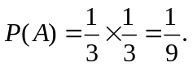
所以某个家庭得分情况为（5，3）的概率为. ……………………………2分
（Ⅱ）记事件B：某个家庭在游戏中获奖，则符合获奖条件的得分包括（5，3），（5，5），（3，5）共3类情况. 所以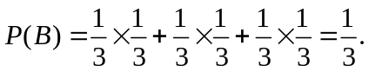
所以某个家庭获奖的概率为. …………………………………………………………4分
(Ⅲ)由（Ⅱ）可知，每个家庭获奖的概率都是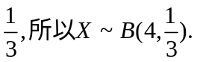 ………………5分
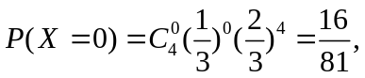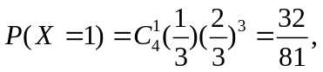
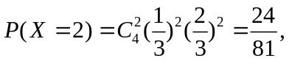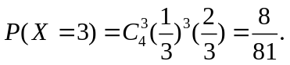
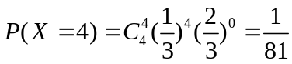
所以X分布列为：
X | 0 | 1 | 2 | 3 | 4
P | 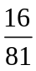 | 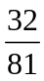 | 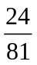 | 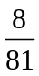 | 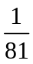
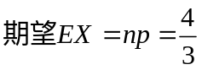 ………………………………12分
20. (Ⅰ)设等差数列{b_{n}}的公差为d，则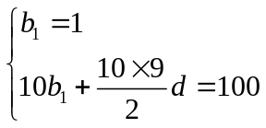，得d=2，
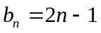 ………………………………2分
（Ⅱ）
………………………3分
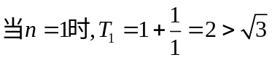，命题得证 ………………………4分
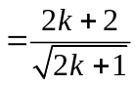
……………10分
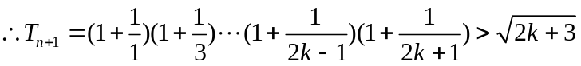
即n=k+1时命题成立
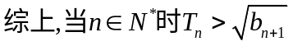 …………………………12分
21. (Ⅰ)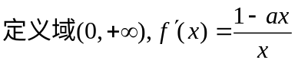 ……………1分
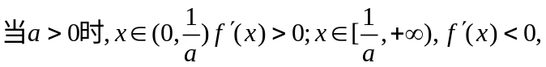
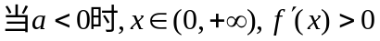
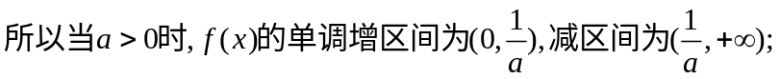
……………5分
（Ⅱ）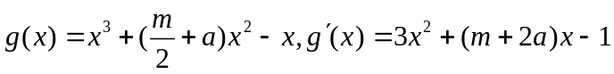 ……………7分
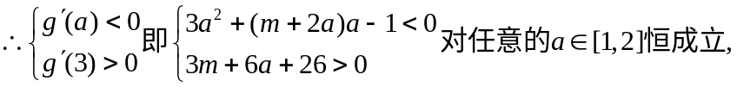 ……………10分
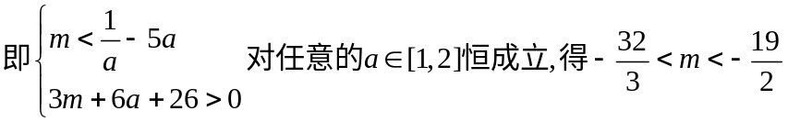 ……………12分
22. (Ⅰ)
……………2分
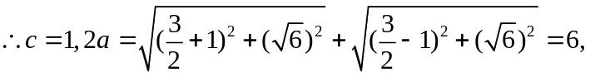
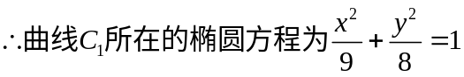……………4分
（Ⅱ）
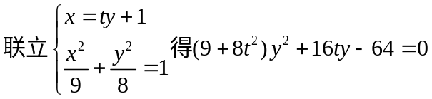
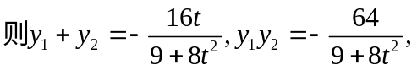 ……………6分
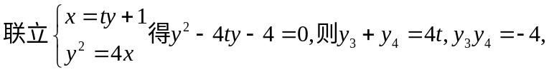 ……………8分
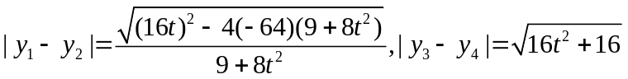
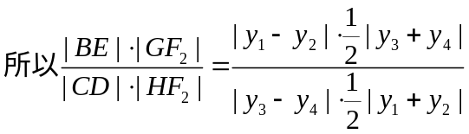 ……………12分
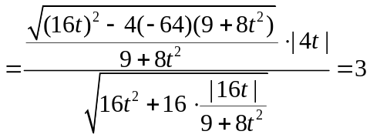
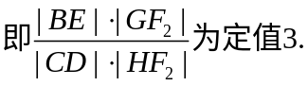……………14分

